智能合约审核是一次智能合约系统中基于装箱安全性的代码审查

- 重要性
合约上链之前，风险不容忽视
https://rekt.news/
合约一旦部署不能更改。区块链是一个无许可的对抗环境，你需要堤防恶意用户
另一个好处是开发团队对代码的理解，提高它们在向前推进方面的速度和有效性，教会其使用 advanced 的工具

- 审计员目标
是发现尽可能多的漏洞，并对协议进行最佳安全教育 以及推进编码最佳实践

- 方式
审核员综合使用人工复核 和 自动化工具来发现这些漏洞

- 频率
仅一次智能合约审计是不够的，协议进行安全之旅包括许多审计和许多不同服务
比如：
Formal Verification（正式验证）
Competitive Audits（竞争性审计）
Bug Bounty Programs（Bug 奖励计划）
...

提供智能合约审计服务的公司主要有

Trail of Bits
https://www.trailofbits.com/careers/


ConsenSys Diligence
https://consensys.io/open-roles?discipline=32525


Openzeppin
https://www.openzeppelin.com/careers#positions


Sigma Prime
spearbit

MixBytes()
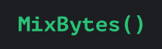
https://mixbytes.io/careers

Trust Wallet
https://jobs.ashbyhq.com/trust-wallet

最后一个是 Cyfrin Updraft
https://www.cyfrin.io/updraft
https://updraft.cyfrin.io/courses/security/smart-contract-security-introduction/trailer
是个学习网站，系统的收集了学习内容，职业定制计划，免费的

Continue ...



一个典型的审计看起来像这个价格和时间表
协议需要伸出援手，请求者可以在代码完成前（或后）联系


理想状况是在代码完成前的某个时候进行审计，审计员主要讨论下述内容：
- Code Complexity
- Scope
- Duration
- Timeline

审计员讨论整个过程的耗时
审计基于范围和代码复杂性
- 审计范围将是 确切的文件
- 并提交将被审计的 hash
- 审计的时间通常取决于代码复杂度的多少行
以下是一个粗略的估计
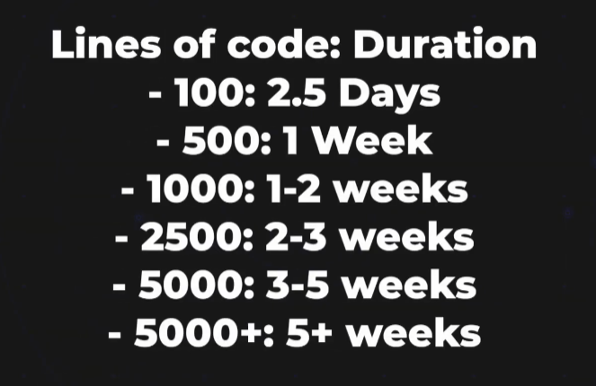

正式这个持续时间决定了价格，在记录的时候，价格波动很大（取决于客户和审计的人的身份，以及多少人在审计，代码有多复杂）
而这些最初的对话只是为了得到一个大致的估计，并把你安排在审计员的时间表中 ~~~

Commit Hash, Down payment, Start Date

一旦有了提交 hash，就可以敲定开始日期和最终价格。
提交 hash 是代码库的唯一 ID，审计员就可以确切地知道他们将要查看的代码

商业运作机制
有的审计机构会要求首付；
审计开始时候，审计员利用 "武器库" 中的一切工具，在代码中查找尽可能多的漏洞

成功的技巧（第一步）
- 期限结束后的初次报告
审计员会给你一份初步报告，以 Openzeppelin 的 2018年10月份的审计为例：
https://github.com/OpenZeppelin/openzeppelin-contracts/blob/master/audits/2018-10.pdf
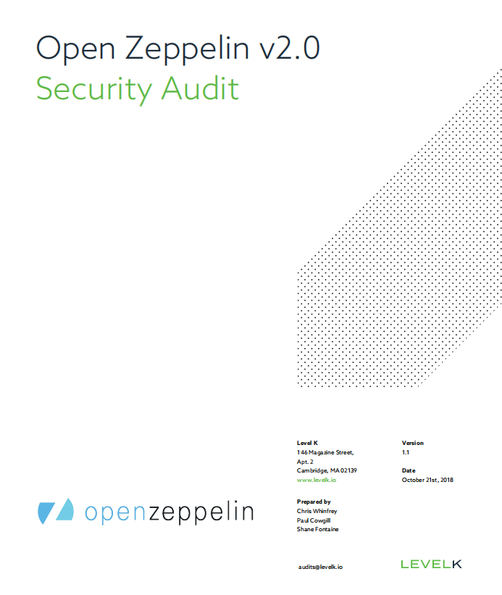

他们所有的发现都按严重程度列出（有些审计报告还有啥 Non-Critical，Gas 效率之类的）
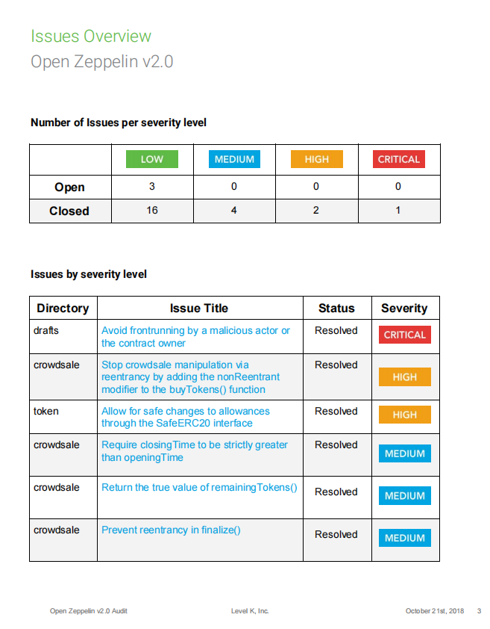

协议小组会在约定时间内修复在初始自动报告中发现的漏洞（有时取决于发现的严重程度）
多数时候，可以执行审计员提出的建议（这通常比审计本身短得多）

Final Report
协议团队作出这些更改后的最后报告，审计小组将做一份最终审计报告 --- 专门介绍为解决初次报告中提出的问题而采取的解决办法

确保审计尽可能成功
- 你应该有明确的文件（Have clear documentation）
- 你有健壮的测试套件（理想情况下包括模糊或不变测试）Rubust test suite ideally including fuzz tests
- 应该对代码进行注释（Code should be commented & readable）
- 并遵循可读的现代最佳实践（Modern best practices followed）
- Communication channel between developer and auditors
- 审计开始前，对代码进行初步的视频演练（Do an initial video walkthrough of code）

这个过程中最重要的部分是在审计期间。为了得到你想要的最好的结果，你和你的审计员作为一个团队一起工作，最好的方法之一是有一个专门的频道
审计员可以向开发人员提出问题，开发人员总是比审计员在代码库上有更多上下文
80% 的 Bug 实际上是业务逻辑实现的 bug
拥有现代化的测试套件和工具让审核员花更少的时间熟悉开发的工具，用更多时间发现问题

漏洞：取决于你协议的严肃性，以及多少用户，一次审计可能不够，同多个审计员合作让更多人关注你的代码会给你更好的机会找到更多的漏洞

审计并不意味着代码没有 Bug

审计是协议和审计员之间的安全旅程，找到尽可能多的 bug，并教授协议不同的方法以在未来保持更安全，安全是一个不断发展的持续过程
（也可以考虑为你的协议买保险）

竞争性审计 vs 私人审计
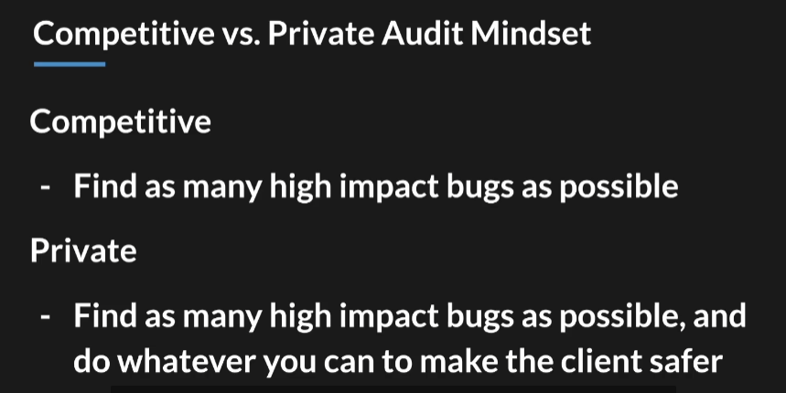

竞争审计的心态实际上是发现尽可能多的高影响 bug 并优化时间
私人审计最终目的是确保客户安全，你可以外包出去，让别人竞争 你捡漏结果向客户负责

